BAB IV
IMPLEMENTASI DAN PENGUJIAN

4.1 Implementasi Perangkat Lunak
Pada subbab ini dibahas mengenai implementasi dari perangkat lunak yang akan dibangun. Implementasi dilakukan berdasarkan hasil analisis dan perancangan pada tahap sebelumnya.
4.1.1 Lingkungan Implementasi
Lingkungan implementasi perangkat lunak meliputi perangkat keras, perangkat lunak dan bahasa pemrograman. Perangkat keras yang digunakan pada tahap implementasi ini adalah komputer dengan spesifikasi sebagai berikut:
- Processor Intel Pentium
- RAM 5 GB
- Hard Disk 500 GB
Sedangkan perangkat lunak yang digunakan untuk implementasi yaitu:
- Sistem Operasi Windows 8.1 Enterprise 64 bit
- Microsoft Word 2013
- Microsoft Visio Professional 2013
- Adobe Photoshop CS5
- Compiler NetBean IDE 8.0
Bahasa pemrograman yang digunakan untuk implementasi perangkat lunak adalah Java.
    - Implementasi Kelas
Kelas-kelas yang telah dirancang pada tahap sebelumnya akan diimplementasikan dalam bahasa pemrograman Java. Tabel (IV-1) menunjukkan implementasi kelas dalam bahasa Java.
Tabel IV-1. Daftar Implementasi Kelas
No | Nama Kelas | Nama File |  | Keterangan
1. | FormMain | FormMain.java |  | Kelas FormMain merupakan kelas antarmuka yang menangani tampilan menu utama dan berperan sebagai induk aplikasi.
2. | FormExtraction |  | FormExtraction.java | Kelas Extraction merupakan kelas antarmuka yang menangani tampilan proses ekstraksi fitur.
3. | FormTraining |  | FormTraining.java | Kelas Training merupakan kelas antarmuka yang menangani tampilan proses pelatihan.
4. | FormVerification |  | FormVerification.java | Kelas Verification merupakan kelas antarmuka yang menangani tampilan proses verifikasi.
5. | GmiController |  | GmiController.java | Kelas GmiController merupakan kelas kontrol yang menangani proses ekstraksi fitur .
6. | LvqController |  | LvqController.java | Kelas LvqController merupakan kelas kontrol yang menangani proses pelatihan fitur citra tanda tangan.
4. | Koneksi |  | Koneksi.java | Kelas Koneksi merupakan kelas kontrol yang khusus menangani koneksi ke database
5. | User |  | User.java | Kelas User merupakan kelas kontrol yang digunakan untuk memproses segala pengaksesan terhadap tabel user
6. | GmiEntity |  | GmiEntity.java | Kelas GmiEntity merupakan kelas kontrol yang digunakan untuk memproses segala pengaksesan terhadap tabel moment invariant.
7. | LvqEntity |  | LvqEntity.java | Kelas LvqEntity merupakan kelas kontrol yang digunakan untuk memproses segala pengaksesan terhadap tabel lvq.

4.1.3 Implementasi Antar Muka
Implementasi antarmuka dilakukan berdasarkan perancangan antarmuka pada tahap sebelumnya meliputi Form Utama, Form Ektraksi Fitur, Form Pelatihan dan Form Pelatihan. Gambar IV-I menunjukkan halaman utama yaitu Form Utama.
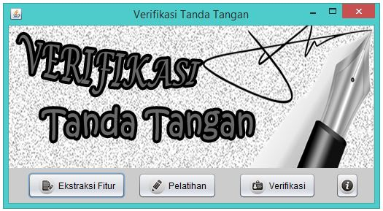
Gambar IV-1. Antar Muka Form Utama

Gambar IV-2 menunjukkan hasil implementasi antar muka perangkat lunak untuk Menu Form Ekstraksi Fitur.
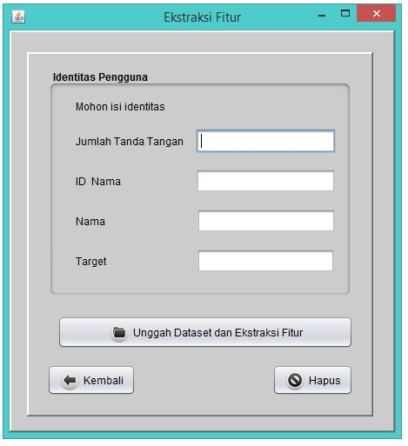
Gambar IV-2. Antar Muka Menu Form Ekstraksi Fitur

Gambar IV-3 menunjukkan hasil implementasi antar muka perangkat lunak untuk Form Pelatihan.
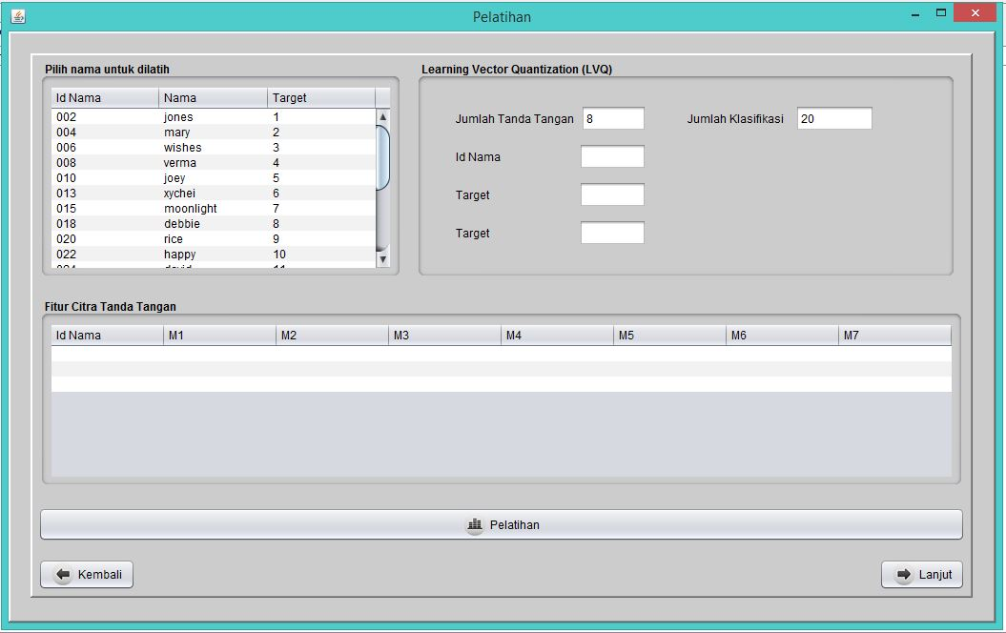
Gambar IV-3. Antar Muka Menu Form Pelatihan

Gambar IV-4 menunjukkan hasil implementasi antar muka perangkat lunak untuk Menu Form Verifikasi
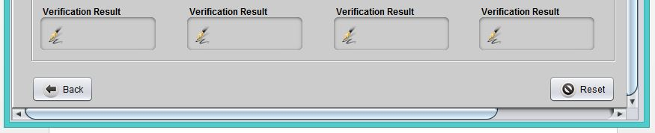
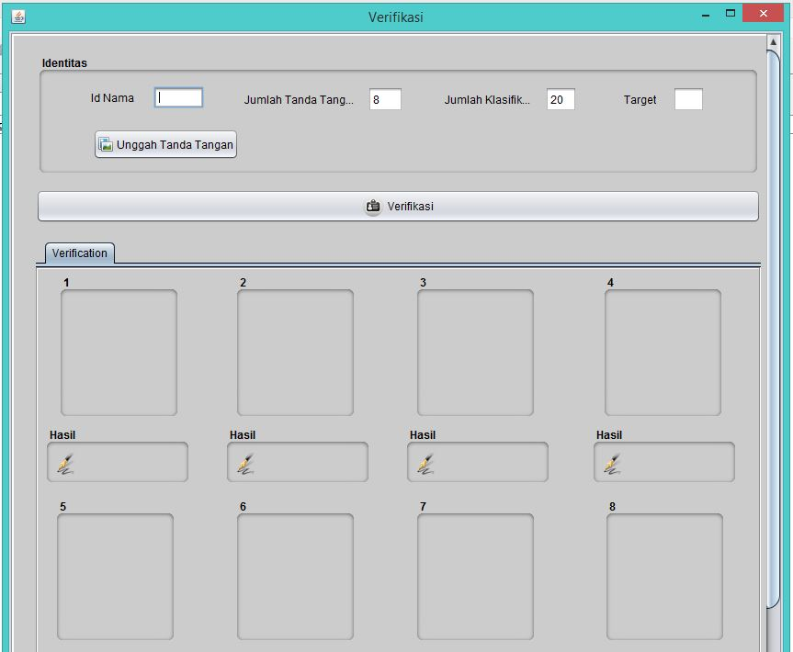

Gambar IV-4. Antar Muka Menu Form Verifikasi

  - Pengujian Perangkat Lunak
Pada subbab ini akan dibahas mengenai pengujian dari perangkat lunak Verifikasi Tanda Tangan secara Offline menggunakan metode Learning Vector Quantization (LVQ). Pengujian perangkat lunak meliputi lingkungan pengujian, rencana pengujian, kasus uji, hasil pengujian dan analisis hasil pengujian.
4.2.1 Lingkungan Pengujian
Lingkungan pengujian perangkat lunak meliputi lingkungan perangkat keras dan perangkat lunak. Spesifikasi perangkat keras dan perangkat lunak yang digunakan merujuk pada bagian 4.1.1.
4.2.2 Rencana Pengujian
Jenis pengujian yang dilakukan adalah pengujian Black Box (kotak hitam). Berikut ini adalah tabel-tabel rencana pengujian yang dilakukan pada perangkat lunak yang akan dibangun. Kolom pada tabel meliputi identifikasi, pengujian,serta tingkat pengujian.
- Rencana Pengujian Use Case Melakukan Ekstraksi Fitur
Tabel IV-2. Rencana Pengujian Use Case Melakukan Ekstraksi Fitur
No. | Identifikasi | Pengujian | Tingkat Pengujian
1. | U-1-101 | Menekan tombol “Unggah Dataset dan Ekstraksi Fitur” tanpa memasukkan Id Nama, Nama dan Target | Pengujian Unit
2. | U-1-102 | Menekan tombol “Unggah Dataset dan Ekstraksi Fitur” dan sistem menampilkan pesan dialog JOptionPane ”Unggah Dataset & Ektraksi Fitur Sukses” | Pengujian Unit

- Rencana Pengujian Use Case Melakukan Pelatihan
Tabel IV-3. Rencana Pengujian Use Case Melakukan Pelatihan
No. | Identifikasi | Pengujian | Tingkat Pengujian
1. | U-2-101 | Menekan Tombol “Pelatihan” tanpa memilih nama yang akan dilatih | Pengujian Unit
2. | U-2-102 | Menekan Tombol “Pelatihan” dan sistem menampilkan pesan dialog JoptionPane “Pelatihan Sukses” | Pengujian Unit

- Rencana Pengujian Use Case Melakukan Pengujian
Tabel IV-4. Rencana Pengujian Use Case Melakukan Pengujian
No. | Identifikasi | Pengujian | Tingkat Pengujian
1. | U-3-101 | Menekan Tombol “Unggah Tanda Tangan” tanpa mengisi Id Nama | Pengujian unit
2. | U-3-102 | Menampilkan hasil verifikasi citra tanda tangan dalam label yang berupa pesan “Diterima” atau “Ditolak” | Pengujian unit

    - Kasus Uji
Berikut ini adalah kasus uji yang dilakukan terhadap perangkat lunak yang dibangun. Kasus uji dilakukan berdasarkan rencana uji yang telah dipaparkan sebelumnya.
- Pengujian Use Case Melakukan Ekstraksi Fitur
Tabel IV-5. Kasus Uji Use Case Melakukan Ekstraksi Fitur
Identifikasi | Deskripsi |  | Prosedur Pengujian | Masukan | Keluaran yang Diharapkan | Hasil yang Didapat |  |  | Kesimpulan
U-1-101 | Menekan tombol “Unggah Dataset & Ekstraksi Fitur” tanpa memasukkan Id Nama, Nama dan Target |  | - Menjalankan Aplikasi, menekan tombol ”Ekstraksi Fitur” pada form utama  - Menekan tombol “Unggah Dataset & Ekstraksi Fitur” pada form ekstraksi fitur |  | Sistem menampilkan peringatan JOption Pane yang berisi pesan ”Mohon Lengkapi Id Nama, Nama dan Target” | Proses ekstraksi fitur tidak bisa dijalankan dan  sistem mampu menampilkan peringatan JOption Pane berisi pesan ”Mohon Lengkapi Id Nama, Nama dan Target” |  |  | Diterima
U-1-102 |  | Menekan tombol “Unggah Dataset & Ekstraksi Fitur” dan sistem menampilkan pesan dialog JOptionPane ”Unggah Dataset & Ekstraksi Fitur Sukses” | Melakukan use case skenario melakukan ekstraksi fitur | Citra tanda tangan | Sistem berhasil melakukan ekstraksi fitur dan menampilkan Joption Pane yang berisi pesan ”Unggah Dataset & Ekstraksi Fitur Sukses” |  | Sistem berhasil melakukan ekstraksi fitur dan menampilkan Joption Pane yang berisi pesan ”Unggah Dataset & Ekstraksi Fitur Sukses” | Diterima

- Pengujian Use Case Melakukan Pelatihan
Tabel IV-6. Kasus Uji Use Case Melakukan Pelatihan
Identifikasi | Deskripsi | Prosedur Pengujian | Masukan | Keluaran yang Diharapkan | Hasil yang Didapat | Kesimpulan
U-2-101 | Menekan Tombol “Pelatihan” tanpa memilih Id Nama, Nama dan Target | - Menjalankan Aplikasi, menekan tombol ”Pelatihan” pada form utama  - Menekan tombol ”Pelatihan” pada form Pelatihan |  | Sistem menampilkan peringatan Joption Pane yang berisi pesan ”Pilih Nama untuk Dilatih” | Proses pelatihan tidak bisa dijalankan dan  sistem mampu menampilkan peringatan JOption Pane berisi pesan ”Pilih Nama untuk Dilatih” | Diterima
U-2-102 | Menekan Tombol “Pelatihan” dan sistem menampilkan pesan dialog JoptionPane “Pelathan Sukses” | Melakukan use case skenario melakukan pelatihan | Fitur-fitur dari citra tanda tangan | Proses pelatihan berhasil dan  sistem mampu menampilkan JOption Pane berisi pesan “Pelatihan Sukses” | Proses pelatihan berhasil dan  sistem mampu menampilkan JOption Pane berisi pesan “Pelatihan Sukses” | Diterima

- Pengujian Use Case Melakukan Pengujian
Tabel IV-7. Kasus Uji Use Case Melakukan Pengujian
Identifikasi | Deskripsi | Prosedur Pengujian | Masukan | Keluaran yang Diharapkan | Hasil yang Didapat | Kesimpulan
U-3-101 | Menekan Tombol “Verifikasi” tanpa mengisi Id Name | - Menjalankan Aplikasi, menekan tombol “Verifikasi” pada form utama  - Menekan tombol “Verifikasi” pada form Verifikasi |  | Sistem menampilkan peringatan Joption Pane yang berisi pesan ”Lengkapi Id Nama” | Proses pengujian tidak bisa dijalankan dan  sistem mampu menampilkan peringatan JOption Pane berisi pesan ”Lengkapi Id Nama” | Diterima
U-3-102 | Menampilkan hasil verifikasi citra tanda tangan dalam label berupa pesan “Diterima” atau “Ditolak” | Melakukan use case skenario melakukan pengujian | Citra tanda tangan | Sistem menampilkan hasil verifikasi tanda tangan dalam label berupa pesan “Diterima” atau “Ditolak” | Sistem berhasil menampilkan hasil verifikasi tanda tangan dalam label berupa pesan “Diterima” atau “Ditolak” | Diterima

    - Hasil Pengujian
Berdasarkan hasil pengujian yang telah dilakukan pada tahap sebelumnya, dapat disimpulkan bahwa implementasi unit dan antar muka perangkat lunak berjalan dengan baik. Hal ini ditandai dengan kesimpulan hasil skenario pada kasus uji semuanya memberikan kesimpulan yang sama yaitu diterima.
      - Hasil Pengujian Use Case Melakukan Ekstraksi Fitur
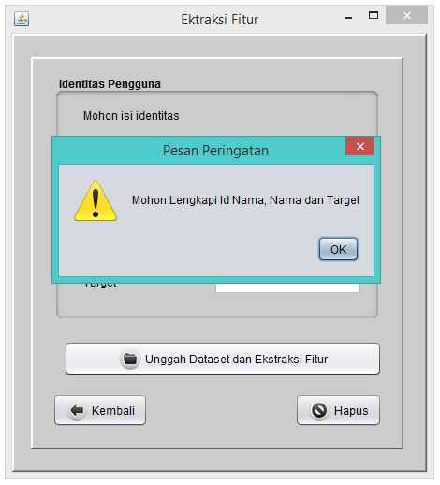
Gambar IV-5. Hasil Pengujian Use Case Melakukan Ekstraksi Fitur U-1-101

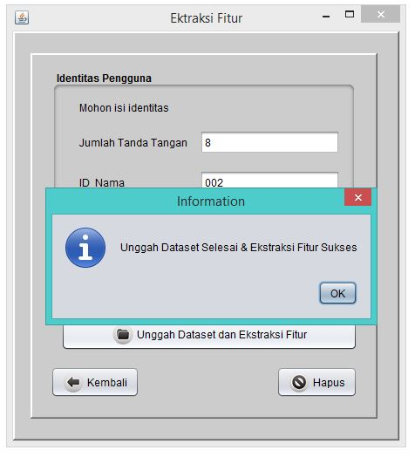
Gambar IV-6. Hasil Pengujian Use Case Melakukan Ekstraksi Fitur U-1-102

      - Hasil Pengujian Use Case Melakukan Pelatihan
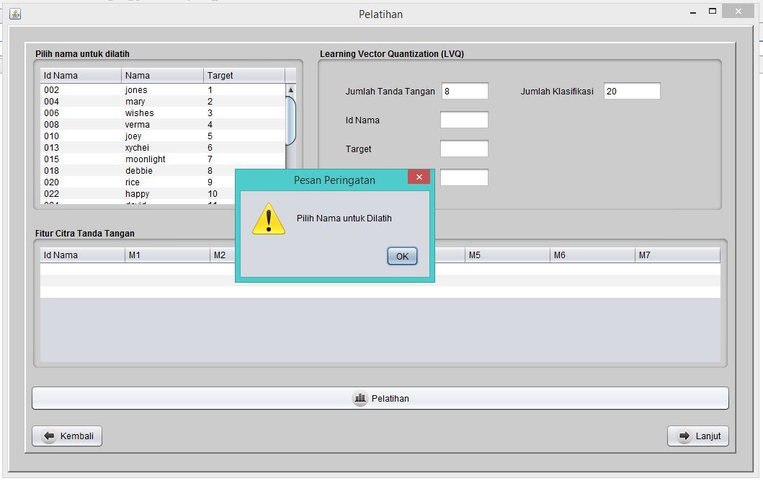
Gambar IV-7. Hasil Pengujian Use Case Melakukan Pelatihan U-2-101
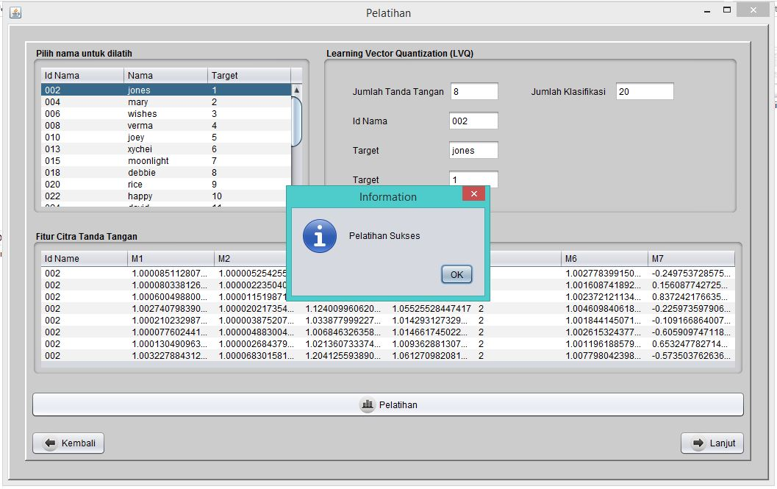
Gambar IV-8. Hasil Pengujian Use Case Melakukan Pelatihan U-2-102
      - Hasil Pengujian Use Case Melakukan Pengujian
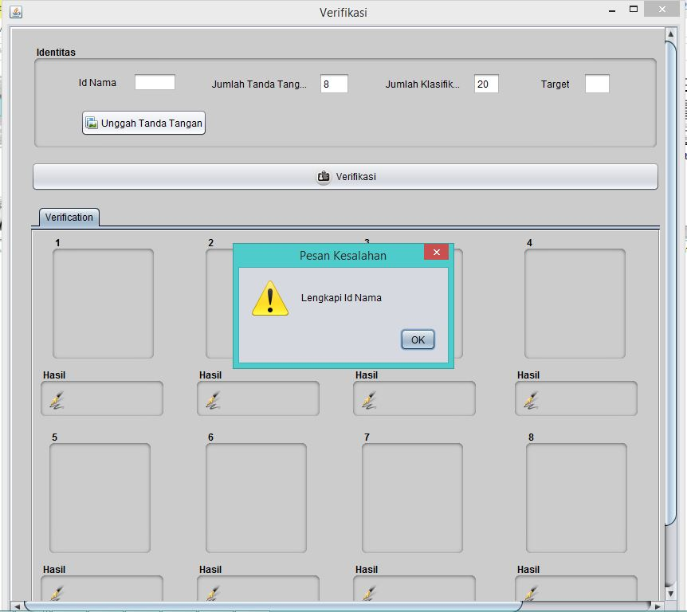
Gambar IV-9. Hasil Pengujian Use Case Melakukan Pengujian U-3-101
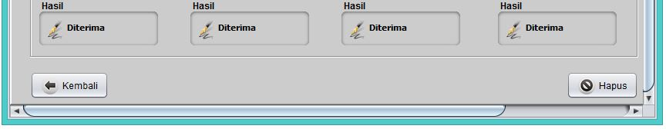
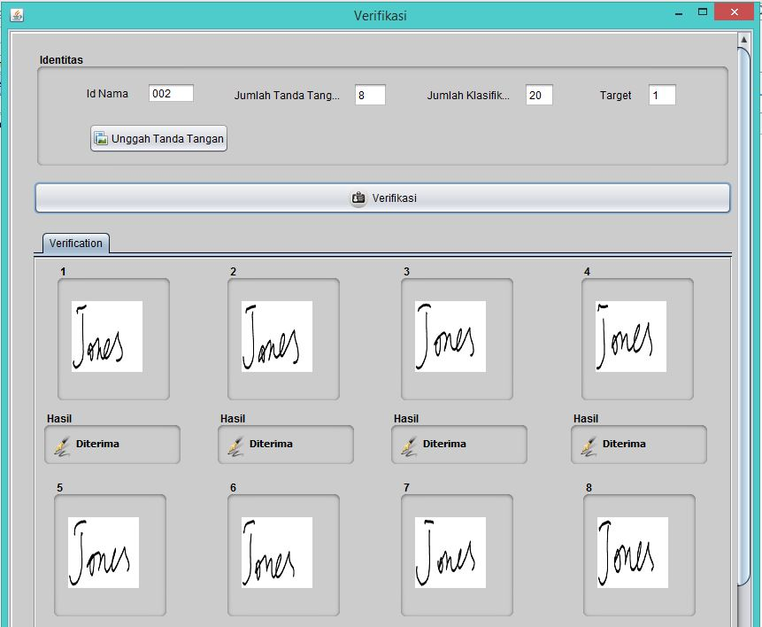

Gambar IV-10. Hasil Pengujian Use Case Melakukan Pengujian U-3-102
  - Evaluasi Sistem
Learning Vector Quantization (LVQ) digunakan sebagai metode untuk membandingkan nilai fitur dari tanda tangan asli dengan nilai fitur tanda dari tanda tangan yang diverifikasikan, dimana nilai tersebut berupa nilai Euclidean Distance dari perhitungan nilai fitur dengan nilai bobot minimum dari proses pelatihan.
Pengujian terhadap tingkat akurasi dari verifikasi tanda tangan dengan Learning Vector Quantization (LVQ) ini dibagi menjadi 3 jenis pengujian, yaitu:
- Pengujian terhadap tanda tangan asli (original signature)
Pengujian ini dilakukan untuk mengetahui besarnya jumlah penolakan terhadap tanda tangan yang telah digunakan dalam proses pelatihan.
- Pengujian terhadap tanda tangan tester (test signature)
Pengujian ini dilakukan untuk mengetahui besarnya jumlah penolakan terhadap tanda tangan asli yang tidak digunakan dalam proses pelatihan.
- Pengujian terhadap pemalsuan tanda tangan secara ahli (skilled forgery signature)
Pengujian ini dilakukan untuk mengetahui besarnya jumlah penerimaan tanda tangan palsu yang menyerupai bentuk asli tanda tangan yang otentik.
Pengujian tingkat akurasi didapat dengan menghitung error keseluruhan, yang merupakan gabungan dari error masing-masing pengujian. Berikut adalah perhitungan error pada masing-masing jenis pengujian (McCabe dan Trevathan, 2009):
- Pengujian terhadap tanda tangan asli (original signature)

- Pengujian terhadap tanda tangan tester (test signature)

- Pengujian terhadap tanda tangan sederhana (zero-effort signature)

- Pengujian terhadap tanda tangan secara ahli (skilled forgery signature)

Perhitungan False Acceptance Rate (FAR) dan False Rejection Rate (FRR) pada sistem verifikasi tanda tangan adalah sebagai berikut (McCabe dan Trevathan, 2009):

Perhitungan error rate pada sistem verifikasi tanda tangan adalah sebagai berikut:
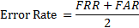
Perhitungan tingkat akurasi pada sistem verifikasi tanda tangan adalah sebagai berikut:

Pengujian yang dilakukan terdiri dari verifikasi terhadap tanda tangan asli dan verifikasi terhadap tanda tangan palsu sebagai berikut:
4.3.1 Pengujian Tanda Tangan Asli
Pengujian pada tanda tangan asli dilakukan dengan mengambil sampel tanda tangan dari 20 orang, dimana masing-masing orang diambil sampel tanda tangan sebanyak 16 buah. Pada setiap pengujian tanda tangan asli yang telah dipakai didalam pelatihan (original signature FRR) dan pengujian tanda tangan asli yang tidak dipakai di dalam pelatihan (test signature FRR).
Pada pengujian original signature FRR, jumlah tanda tangan yang dipakai adalah sebanyak 160 buah, yang didapat dari tanda tangan 20 orang, dimana setiap pengujian diperlukan 8 buah tanda tangan sebagai data yang akan dilatih maupun sebagai data yang diuji. Pada pengujian test signature FRR, jumlah tanda tangan yang dipakai adalah sebanyak 160 buah, yang didapat dari tanda tangan 20 orang, dimana setiap kali pengujian yang digunakan adalah 8 buah tanda tangan yang tidak dipakai dalam pelatihan sebelumnya. Berikut ini hasil pengujian FRR dengan batas toleransi α = 0,6, α = 0,7 dan α = 0,8:

- Pengujian FRR dengan batas toleransi α = 0,6 hasil pengujian pada Tabel IV-8 berikut ini:
Tabel IV-8. Tabel Hasil Pengujian FRR dengan Batas Toleransi α = 0,6
FRR

idname | Original Signature | Test Signature
002 | 0 | 0
004 | 0 | 0
006 | 8 | 7
008 | 0 | 0
010 | 0 | 0
013 | 1 | 0
015 | 8 | 8
018 | 7 | 8
020 | 0 | 0
022 | 1 | 7
024 | 0 | 0
025 | 0 | 0
028 | 0 | 0
032 | 3 | 6
033 | 0 | 0
034 | 0 | 0
035 | 0 | 0
037 | 0 | 0
038 | 0 | 1
040 | 8 | 8
Total | 36 | 45
Keterangan:
Pengujian FRR dengan Batas Toleransi α = 0,6 menghasilkan 36 original signature dan 45 test signature yang ditolak oleh sistem.
- Pengujian FRR dengan Batas toleransi α = 0,7 hasil pengujian pada Tabel IV-9 berikut ini:
Tabel IV-9. Tabel Hasil Pengujian FRR dengan Batas Toleransi α = 0,7
FRR

idname | Original Signature | Test Signature
002 | 0 | 0
004 | 0 | 0
006 | 0 | 7
008 | 0 | 0
010 | 0 | 0
013 | 0 | 0
015 | 0 | 8
018 | 0 | 6
020 | 0 | 0
022 | 1 | 6
024 | 0 | 0
025 | 0 | 0
028 | 0 | 0
032 | 3 | 6
033 | 0 | 0
034 | 0 | 0
035 | 0 | 3
037 | 0 | 0
038 | 1 | 1
040 | 8 | 0
Total | 13 | 37
Keterangan:
Pengujian FRR dengan Batas Toleransi α = 0,7 menghasilkan 13 original signature dan 37 test signature yang ditolak oleh sistem.
- Pengujian FRR dengan Batas toleransi α = 0,8 hasil pengujian pada Tabel IV-10 berikut ini:
Tabel IV-10. Tabel Hasil Pengujian FRR dengan Batas Toleransi α = 0,8
FRR

Idname | Original Signature | Test Signature
002 | 0 | 0
004 | 0 | 0
006 | 0 | 7
008 | 0 | 0
010 | 0 | 0
013 | 0 | 0
015 | 0 | 8
018 | 0 | 8
020 | 0 | 0
022 | 0 | 7
024 | 0 | 0
025 | 0 | 0
028 | 0 | 0
032 | 0 | 0
033 | 0 | 0
034 | 0 | 0
035 | 0 | 0
037 | 0 | 0
038 | 1 | 1
040 | 8 | 8
Total | 9 | 39
Keterangan:
Pengujian FRR dengan Batas Toleransi α = 0,8 menghasilkan 9 original signature dan 39 test signature yang ditolak oleh sistem.
Sehingga total hasil pengujian FRR sebagai berikut:
Tabel IV-11. Tabel Hasil Pengujian False Rejection Rate (FRR)
Α | Jumlah Tanda Tangan Ditolak |  | Original Signature FRR | Test Signature FRR | FRR
Α | Original Signature | Test Signature | Original Signature FRR | Test Signature FRR | FRR
0,6 | 36 | 45 | 22,5% | 28,125% | 25,31%
0,7 | 13 | 37 | 8,125% | 23,125% | 15,625%
0,8 | 9 | 39 | 5,625% | 24,375% | 15%
4.3.2 Pengujian Tanda Tangan Palsu
Pengujian kedua yang dilakukan adalah pengujian terhadap tanda tangan palsu, dimana yang diperhitungkan adalah persentase diterimanya tanda tangan palsu oleh program. Pengujian terhadap tanda tangan palsu ini dibagi menjadi dua yaitu zero-effort signature FAR dan skilled forgery signature FAR. Pengujian zero-effort signature FAR tidak dilakukan karena kendala tidak adanya data uji. Pengujian skilled forgery signature FAR menggunakan data sebanyak 160 buah, yang didapat dari 20 orang, dimana pada setiap pengujian digunakan 8 tanda tangan palsu yang dibandingkan dengan hasil tanda tangan latih yang telah disimpan sebelumnya. Berikut ini hasil pengujian FRR dengan batas toleransi α = 0,6, α = 0,7 dan α = 0,8:

- Pengujian FAR dengan batas toleransi α = 0,6 hasil pengujian pada Tabel IV-12 berikut ini:
Tabel IV-12. Tabel Hasil Pengujian FAR dengan Batas Toleransi α = 0,6
FAR

idname | Zero Effort Signature | Skilled Forgery Signature
002 | 0 | 4
004 | 0 | 7
006 | 0 | 1
008 | 0 | 8
010 | 0 | 8
013 | 0 | 4
015 | 0 | 0
018 | 0 | 2
020 | 0 | 0
022 | 0 | 1
024 | 0 | 8
025 | 0 | 8
028 | 0 | 8
032 | 0 | 3
033 | 0 | 8
034 | 0 | 8
035 | 0 | 8
037 | 0 | 8
038 | 0 | 0
040 | 0 | 0
Total | 0 | 94
Keterangan:
Pengujian FAR dengan Batas Toleransi α = 0,6 menghasilkan 94 skilled forgery signature yang diterima oleh sistem.

- Pengujian FAR dengan batas toleransi α = 0,7 hasil pengujian pada Tabel IV-13 berikut ini:
Tabel IV-13. Tabel Hasil Pengujian FAR dengan Batas Toleransi α = 0,7
 | FAR
idname | Zero Effort Signature | Skilled Forgery Signature
002 | 0 | 4
004 | 0 | 7
006 | 0 | 1
008 | 0 | 7
010 | 0 | 8
013 | 0 | 4
015 | 0 | 0
018 | 0 | 2
020 | 0 | 0
022 | 0 | 1
024 | 0 | 8
025 | 0 | 8
028 | 0 | 8
032 | 0 | 3
033 | 0 | 8
034 | 0 | 8
035 | 0 | 7
037 | 0 | 8
038 | 0 | 0
040 | 0 | 0
Total | 0 | 92
Keterangan:
Pengujian FAR dengan Batas Toleransi α = 0,7 menghasilkan 92 skilled forgery signature yang diterima oleh sistem.

- Pengujian FAR dengan batas toleransi α = 0,8 hasil pengujian pada Tabel IV-14 berikut ini:
Tabel IV-14. Tabel Hasil Pengujian FAR dengan Batas Toleransi α = 0,8
FAR

idname | Zero Effort Signature | Skilled Forgery Signature
002 | 0 | 1
004 | 0 | 7
006 | 0 | 1
008 | 0 | 7
010 | 0 | 8
013 | 0 | 8
015 | 0 | 0
018 | 0 | 2
020 | 0 | 0
022 | 0 | 1
024 | 0 | 8
025 | 0 | 8
028 | 0 | 8
032 | 0 | 8
033 | 0 | 8
034 | 0 | 8
035 | 0 | 8
037 | 0 | 8
038 | 0 | 0
040 | 0 | 0
Total | 0 | 99

Keterangan:
Pengujian FAR dengan Batas Toleransi α = 0,8 menghasilkan 99 skilled forgery signature yang diterima oleh sistem.

Sehingga total hasil pengujian FAR sebagai berikut:
Tabel IV-15. Tabel Hasil Pengujian False Acceptance Rate (FAR)
α | Jumlah Tanda Tangan Ditolak |  | Zerro-effort FAR | Skilled forgery FAR | FAR
α | Zero-effort  Signature | Skilled forgery Signature | Zerro-effort FAR | Skilled forgery FAR | FAR
0,6 | 0 | 94 | 0 | 58,75% | 29,38%
0,7 | 0 | 92 | 0 | 57,5% | 28,75%
0,8 | 0 | 99 | 0 | 61,875% | 30,94%

Error sistem dapat dihitung dengan menggunakan nilai FRR dan FAR yang telah didapat dalam pengujian, sedangkan akurasi berbanding terbalik dengan error. Berikut ini adalah tabel hasil perhitungan error sistem dan akurasi.
Tabel IV-16. Tabel Error
Α | FRR | FAR | Error | Akurasi
0,6 | 25,3125% | 29,375% | 27,34375% | 72,66%
0,7 | 15,625% | 28,75% | 22,1875% | 77,81%
0,8 | 15% | 30,94% | 22,97% | 77,03%

Tabel IV-16 menunjukkan error dan tingkat akurasi dari sebuah hasil percobaan verifikasi tanda tangan dengan batas toleransi α = 0,6, α = 0,7 dan α = 0,8. Dari hasil tabel tersebut, dapat dilihat bahwa nilai FRR dan nilai FAR adalah berbanding terbalik, sehingga semakin besar nilai FRR maka semakin kecil nilai FAR, demikian juga bila nilai FRR semakin kecil maka nilai FAR semakin besar. Serta tingkat akurasi sistem merupakan kebalikan dari error sistem. Jadi nilai akurasi diperoleh dari hasil pengurangan terhadap error sistem. Pada Gambar IV-11 berikut ini adalah hubungan antara batas toleransi α dengan tingkat akurasi.
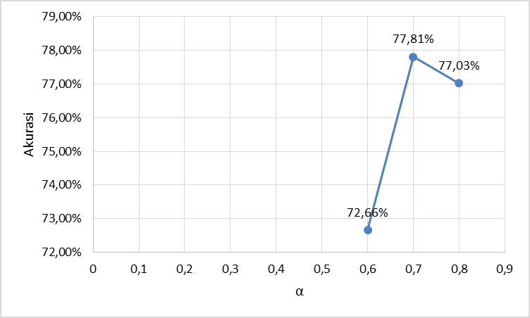
Gambar IV-11. Hubungan Antara Batas Toleransi α Dengan Tingkat Akurasi
Berdasarkan percobaan di atas, maka tampak bahwa batas toleransi yang paling tepat adala α = 0,7, sehingga didapat nilai akurasi paling tinggi yaitu 77,81%. Pada kondisi parameter tersebut diperoleh masing-masing percobaan sebagai berikut FRR = 15,625%, FAR = 28,75% dan error = 22,1875%.
Program verifikasi tanda tangan secara offline menggunakan metode LVQ secara umum terbagi menjadi 3 bagian yaitu ekstraksi fitur, pelatihan dan verifikasi. Setelah melakukan implementasi program, maka yang dilakukan selanjutnya adalah mengevaluasi program dengan melakukan pengujian. Pengujian yang dilakukan ada 4 macam yaitu original signature FRR, test signature FRR, zero-effort signature FAR, dan skilled forgery signature FAR. Masing-masing pengujian dilakukan dengan mengambil batas toleransi α = 0,6, α = 0,7, dan α = 0,8, dengan hasil akurasi masing-masing adalah 72,66%, 77,81% dan 77,03%. berdasarkan hasil percobaan tersebut diambil kesimpulan bahwa verifikasi tanda tangan dengan batas toleransi α = 0,7 memberikan tingkat akurasi yang lebih baik dari pada verifikasi tanda tangan dengan batas toleransi α = 0,6 dan α = 0,8.

